Đại học Phenikaa tuyển bổ sung 790 chỉ tiêu năm 2023

Trường Đại học Phenikaa thông báo xét tuyển bổ sung các ngành/chương trình đào tạo theo phương thức xét tuyển dựa vào kết quả thi tốt nghiệp THPT năm 2023 với tổng 790 chỉ tiêu.
Hội đồng Tuyển sinh Trường Đại học Phenikaa (PKA) thông báo nhận hồ sơ xét tuyển đại học hệ chính quy các ngành/chương trình đào tạo (CTĐT) theo phương thức xét tuyển dựa vào kết quả thi tốt nghiệp THPT năm 2023 - đợt 2 như sau:
1. Đối tượng: Thí sinh tốt nghiệp THPT hoặc tương đương.
2. Vùng tuyển sinh: Cả nước.
3. Ngành/chương trình đào tạo - chỉ tiêu - tổ hợp xét tuyển - ngưỡng điểm (điểm sàn)
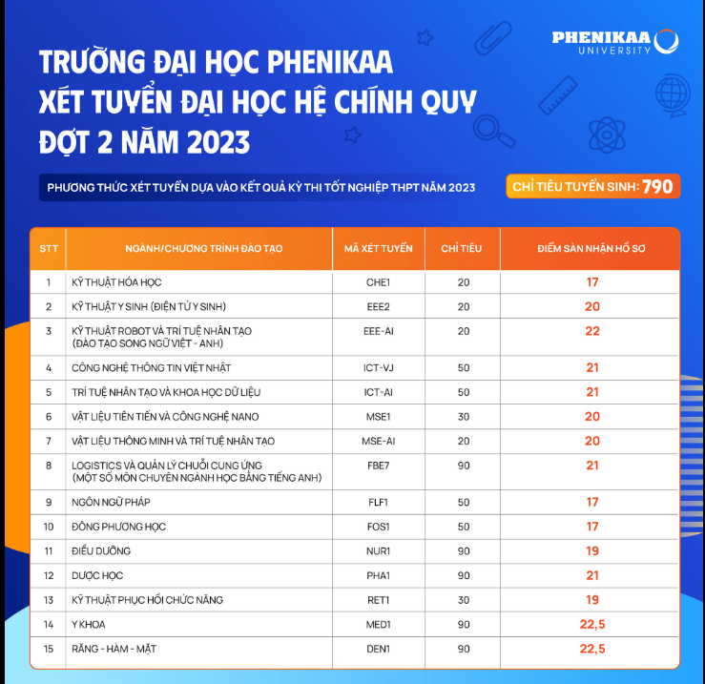
- Điểm xét tuyển là tổng điểm của 3 môn theo tổ hợp xét tuyển (không nhân hệ số, điểm mỗi môn phải lớn hơn 1 điểm) được làm tròn đến 02 chữ số thập phân cộng với điểm ưu tiên đối tượng, khu vực theo quy định chung của Bộ GD&ĐT.
Lưu ý: Thí sinh chỉ được đăng ký xét tuyển 01 nguyện vọng.
4. Thời gian và hình thức đăng ký xét tuyển
- Thời gian thông báo xét tuyển: Từ ngày 23/8/2023 đến ngày 10/9/2023
- Hình thức đăng ký trực tuyến tại: https://tuyensinh.phenikaa-uni.edu.vn/xet-dot-2
5. Thời gian nhận hồ sơ xét tuyển (nộp bản cứng): Từ ngày 09/9//2023 đến ngày 12/9/2023 (hồ sơ tính theo dấu bưu điện đến 17h000 ngày 12/09/2023)
6. Thời gian công bố kết quả dự kiến: Ngày 14/9/2023
7. Thời gian nhập học dự kiến: 15/9/2023

